Sprint 2 - Mobile

**Diagrama de Integração:**

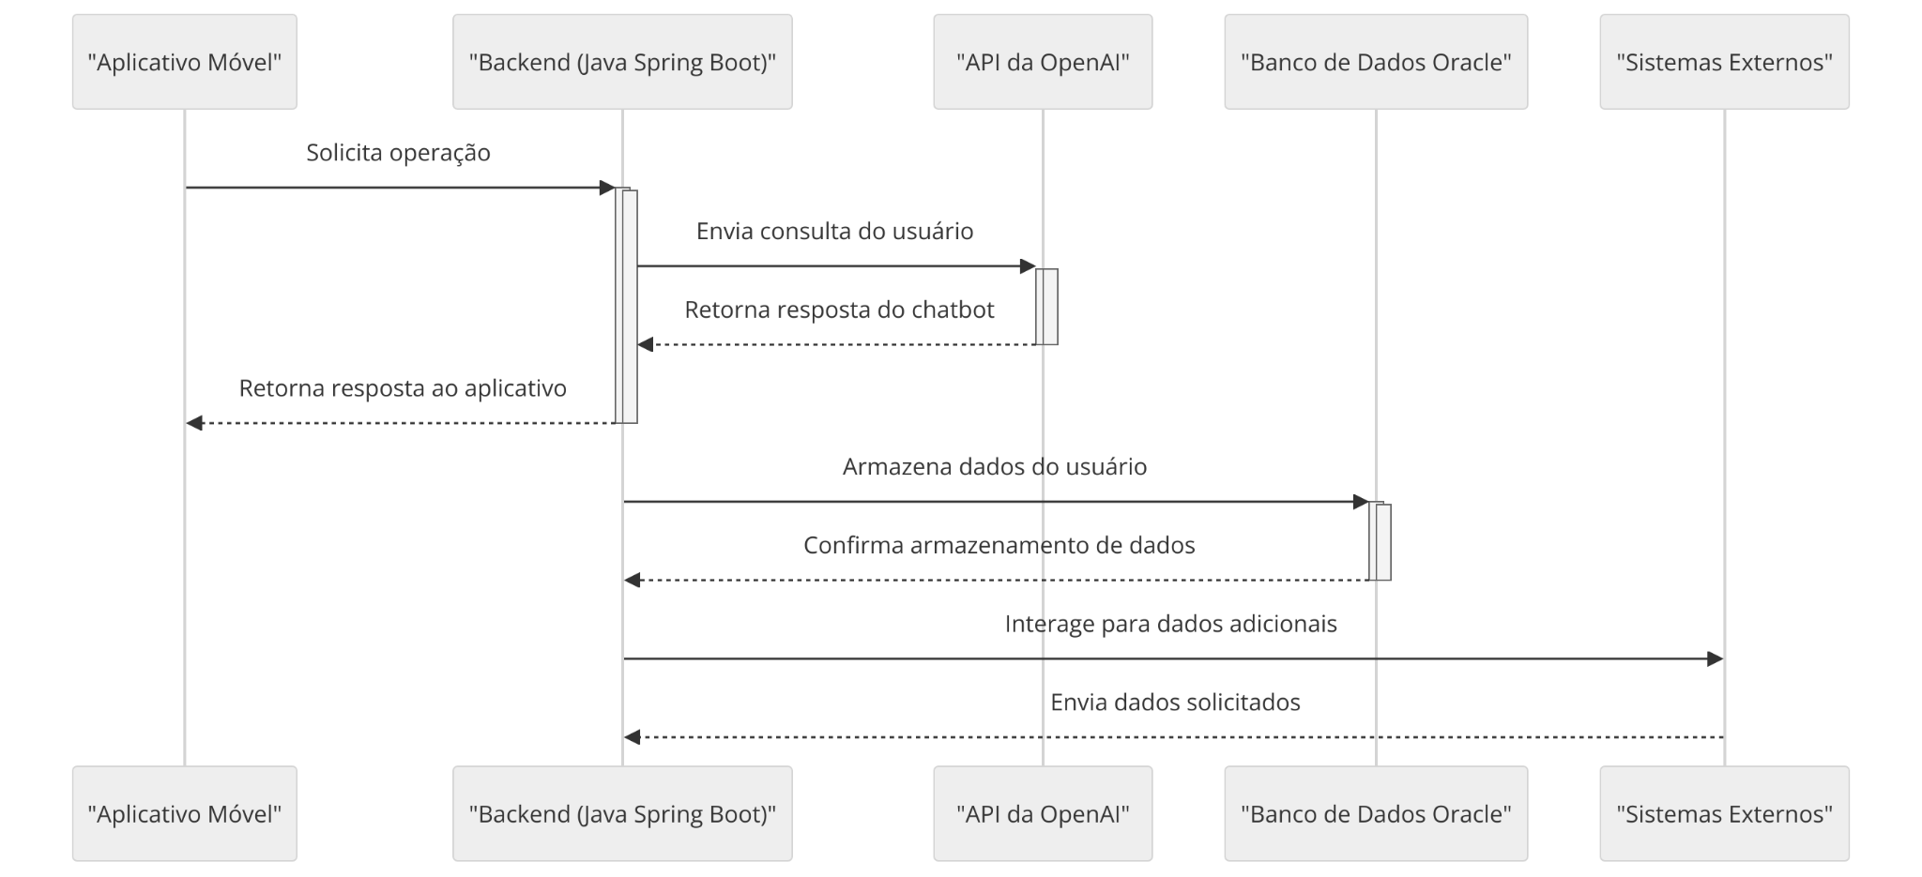

* **Aplicativo Móvel:** o app será desenvolvido em React Native com Typescript. Onde ficará toda a parte visual do projeto, facilitando o acesso para o usuário final, que poderá acessar através de um dispositivo mobile (Android ou IOS). E irá integrar com o Backend.
* **Backend:** o backend está sendo desenvolvido em Java Spring Boot, complemento de outra matéria. Ficará responsável pela parte lógica da aplicação, integração com a API e operações no banco de dados.
* **API OpenAI:** é o principal componente em relação a inteligência de negócio, a requisição para a API terá o foco de solucionar problemas de agricultura dos usuários, já que a OpenAI possui uma grande base de dados de diversos temas e com os novos modelos de LLM é possível ter respostas cada vez mais certeiras.
* **Banco de dados Oracle:** onde ficará armazenado todos os dados da aplicação, desde informações do usuário, suas fazendas e conversas de chatbot. A ingestão e consulta dos dados será solicitada através do backend.
* **Sistemas Externos:** aqui são possíveis serviços que a aplicação pode usar, como por exemplo: OAuth para permitir login com contas Google, APIs de previsão do tempo, serviço de recuperação de senha por email

**Diagrama de telas do projeto:**

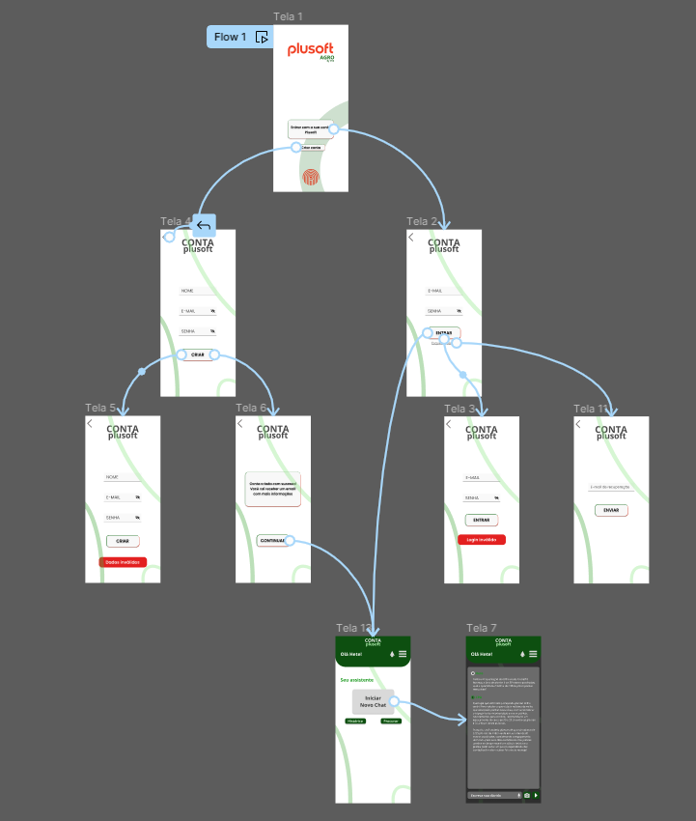

**Chamada de APIs e serviços do projeto:**

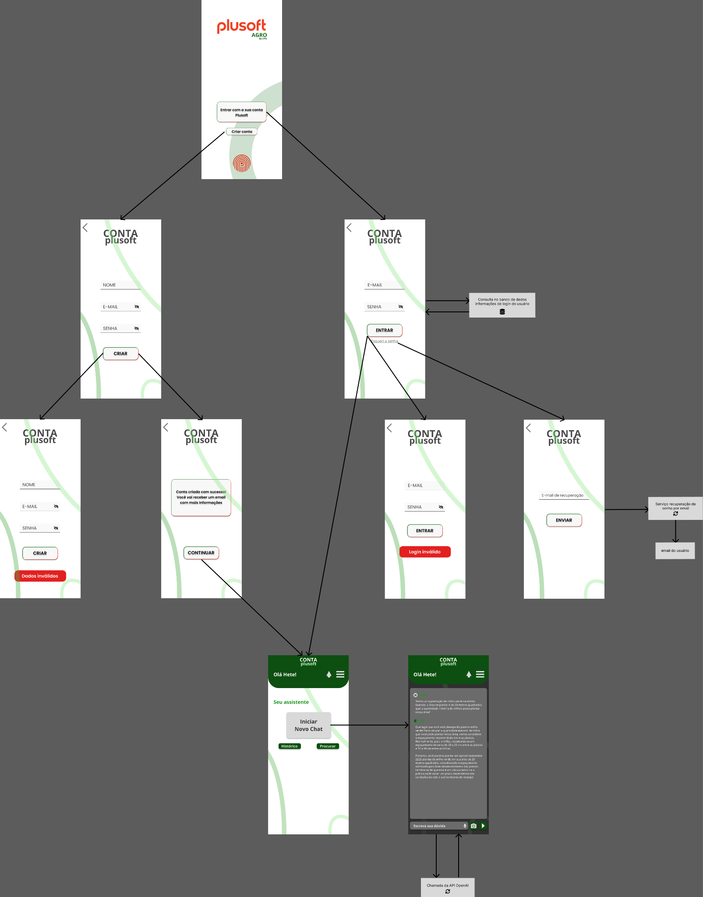

**Explicação de telas:**

<https://youtu.be/3lzFaNEkrQ8>

**Link do Figma:**

<https://www.figma.com/file/J76Art9p36M91i1TH8Qbhn/Sprint-1---Mobile?type=design&node-id=0%3A1&mode=design&t=hcrju0XO65Ka9RuF-1>

**Daniele Vargas de Lima**

**Eduardo Shoiti Ishii Aragaki**

**Marcela Silva Moreira**

**Marcos Henrique Garcia Oliveira**

**Nathalia Braga do Nascimento**